一次函数与四边形一作业卷

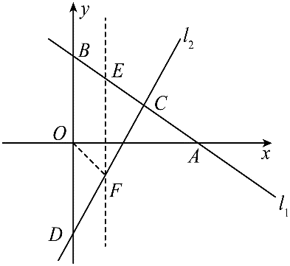1.如图，直线分别与*x*轴、*y*轴交于*A*（8，0）、*B*（0，4）两点，与直线交于点*C*．

(1)求直线的解析式；

(2)若与*y*轴交于点*D*，求△*BCD*的面积

(3)在线段*BC*上是否存在一点*E*，过点*E*作轴与直线*CD*交于点*F*，使得四边形*OBEF*是平行四边形？若存在，请直接写出点*E*的坐标；若不存在，请说明理由．

【答案】(1)

(2)20

(3)

(1)解：把、代入中得：

，解得：

∴直线的解析式为；

(2)在中令，则

∴点的坐标为，∴*BD*=4-(-6)=10，

联立，解得，∴点的坐标为，∴；

(3)设点*E*(*m*，)，则点*F*（*m*，2*m*-6）

∵四边形*OBEF*是平行四边形,∴*OB*=*EF*=4，∴，

解得：*m*=，则，∴点的坐标为．

2如图，矩形*OABC*中，点*A*在*x*轴上，点*C*在*y*轴上，点*B*的坐标是，将矩形*OABC*沿直线*BD*折叠，使得点*C*恰好落在对角线*OB*上的点*E*处，折痕*BD*所在直线与*y*轴、*x*轴分别交于点*D*、*F*．

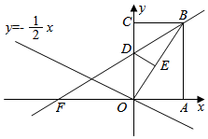

(1)求线段*OE*的长；

(2)求点*F*的坐标；

(3)若点*M*在直线上，则在直线*BD*上是否存在点*P*，使以*C*、*D*、*M*、*P*为顶点的四边形是平行四边形？若存在，请求出满足条件的点*P*的坐标；不存在，说明理由．

【答案】(1)4

(2)

(3)存在，，，

(1)解：（1）∵矩形*OABC*中，点*A*在*x*轴上，点*C*在*y*轴上，点*B*的坐标是（6，8），

∴*OA*=6，*AB*=8，∠*OAB*=90°，

∴，

由折叠知，*BE*=*BC*=6，

∴*OE*=*OB*-*BE*=10-6=4；

(2)设点*D*的坐标为（0，*a*），则*OD*=*a*，*CD*=8-*a*，

∵*BC*=6，*CD*=*DE*=8-*a*，*OB*=10，∵，∴，

解得*a*=5，即点*D*的坐标为（0，5），

设折痕所在直线*BD*的解析式为*y*=*kx*+*b*，

∵点*D*（0，5），点*B*（6，8）在直线*BD*上，

∴，得，

即折痕所在直线*BD*的解析式是*y*=0.5*x*+5，

当*y*=0时，0.5*x*+5=0解得*x*=-10，

∴点*F*的坐标是（-10，0）；

(3)在直线*BD*上存在点*P*，使以*C*、*D*、*M*、*P*为顶点的四边形是平行四边形，

理由：由（2）知*BD*的解析式*y*=0.5*x*+5，∴*D*（0，5），

又∵*C*（0，8），∴*CD*=3，

点*M*在直线*y*=-0.5*x*上，点*P*在直线*BD*上，

要使以*C*、*D*、*M*、*P*为顶点的四边形是平行四边形，

需*CD*与*MP*平行且相等或*CP*与*MD*平行且相等，

当*CD*与*MP*平行且相等时，设*P*点坐标为（*m*，0.5*m*+5），则*M*（*m*，-0.5*m*），

∴*MP*=|（0.5*m*+5）-（-0.5*m*）|=3，

解得，*m1*=-2，*m2*=-8，

∴*P1*（-2，4），*P2*（-8，1）

当*CP*与*MD*平行且相等时，设*P*点坐标为（*m*，0.5*m*+5），则*M*（-*m*，0.5*m*），

∴|8-（0.5*m*+5）|=|0.5*m*-5|，

解得*m*=8，

∴*P3*（8，9）

由上可得，满足题意的点*P*坐标是*P1*（-2，4），*P2*（-8，1），*P3*（8，9）．

3.如图，在平面直角坐标系中，函数的图像分别交*x*轴、*y*轴于*A*、*B*两点，过点*A*的直线交*y*轴正半轴于点*M*，且点*M*为线段的中点．

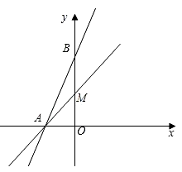

（1）求直线的解析式；

（2）试在直线上找一点*P*，使得三角形与三角形面积相等，请求出*P*的坐标．

（3）若*C*点为直线上一点，且*C*点横坐标为4，在坐标平面内找一点*H*，使得以*A*、*B*、*C*、*H*为顶点的四边形是平行四边形？请直接写出点*H*的坐标．

【答案】（1）*y*=*x*+6；（2）(-18，-12)或(6，12)；（3）存在，(-2，-2)，(-10，2)或(10，22)

解：（1）当*x*=0时，*y*=2*x*+12=12，

∴点*B*的坐标为(0，12)；

当*y*=0时，2*x*+12=0，

解得：*x*=-6，

∴点*A*的坐标为(-6，0)．

∵点*M*为线段*OB*的中点，

∴点*M*的坐标为(0，6)．

设直线*AM*的函数解析式为*y*=*kx*+*b*（*k*≠0），

将*A*(-6，0)，*M*(0，6)代入*y*=*kx*+*b*，得：，解得：，

∴直线*AM*的函数解析式为*y*=*x*+6；

（2）设点*P*的坐标为(*x*，*x*+6)，

∵*S△ABP*=*S△AOB*，∴*BM*•|*xP*-*xA*|=*OA*•*OB*，即×6×|*x*+6|=×6×12，

解得：*x1*=-18，*x2*=6，∴*x*+6=-12或12，

∴点*P*的坐标为(-18，-12)或(6，12)；

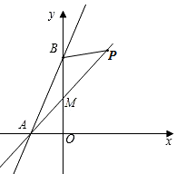

（3）∵*C*点横坐标为4，

∴*C*点横坐标为4+6=10，

∴*C*点(4，10)．

设点*H*的坐标为(*m*，*n*)，分三种情况考虑（如图所示）：

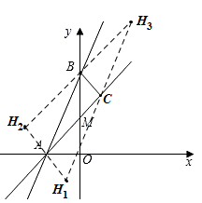

点*A* (-6，0)．*B* (0，12)；*C*点(4，10)．

①当*AC*为对角线时，由平移的性质得，

，

解得：，

∴点*H1*的坐标为(-2，-2)；

②当*AB*为对角线时，由平移的性质得，

，

解得：

，

∴点*H2*的坐标为(-10，2)；

③当*BC*为对角线时，由平移的性质得，

，

解得：

，

∴点*H3*的坐标为(10，22)．

综上所述：在坐标平面内存在点*H*，使以*A*、*B*、*C*、*H*为顶点的四边形是平行四边形，点*H*的坐标为(-2，-2)，(-10，2)或(10，22)．

4.如图，正方形*ABCD*的顶点，，点*P*在直线上．

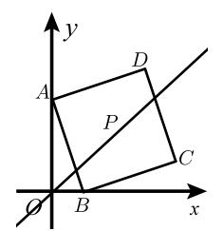

(1)直接写出点*C*和点*D*的坐标：*C*______，*D*______．

(2)*Q*为坐标平面内一点，当以*O*、*B*、*Q*、*P*为顶点的四边形为菱形，直接写出点*P*和对应的点*Q*的坐标．

【答案】(1)，

(2)*P*的坐标为：，，，，*Q*坐标为：，，，．

【解析】

【分析】

（1）过*C*作*CE*⊥*x*轴，根据垂直和角之间的等量关系可知∠*AOB*＝∠*BEC*＝90°，进而通过相等的角和相等的边能够证明△*ABO*≌△*BCE*，进而可得到对应边，对应角相等，进而求出*D*点的坐标；

（2）根据情况可以分情况讨论：当点*O*，*B*，*Q*，*P*是以*OB*为对角线的菱形时，当点*O*，*B*，*Q*，*P*是以*OQ*为对角线的菱形时，当点*O*，*B*，*Q*，*P*是以*OP*为对角线的菱形时，根据三种情况分别计算即可．

(1)

如图（1）所示，过*C*作*CE*⊥*x*轴，

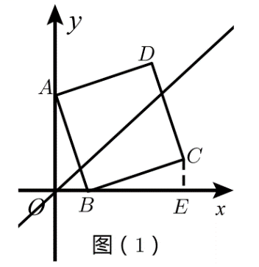

∵正方形*ABCD*，

∴*AB*＝*BC*，∠*ABC*＝90°，

又∵∠*AOB*＝90°，*CE*⊥*x*轴，

∴∠*AOB*＝∠*BEC*＝90°，

又∵∠*ABO*＋∠*CBE*＝180°－∠*ABC*＝90°，∠*ABO*＋∠*BAO*＝180°－∠*AOB*＝90°，

∴∠*BAO*＝∠*CBE*，

∴在△*ABO*和△*BCE*中，，

∴△*ABO*≌△*BCE*（*AAS*），

∴*OA*＝*EB*，*OB*＝*EC*，

又∵，，

∴*OA*＝*EB*＝3，*OB*＝*EC*＝1，

∴*OE*＝*OB*＋*EB*＝1＋3＝4，

∴点*C*的坐标为：，

又∵正方形*ABCD*，

∴，

∴，

解得：，，

∴点*D*的坐标为，

故**答案**为：，．

(2)

∵点*P*在直线*y*＝*x*上，

∴设点*P*的坐标为，

当点*O*，*B*，*Q*，*P*是以*OB*为对角线的菱形时，

，

∴代入可得：，

∴解得：，，，

∴点*P*的坐标为，点*Q*的坐标为，

当点*O*，*B*，*Q*，*P*是以*OQ*为对角线的菱形时，

，

∴代入可得：，

∴解得：或，

∴代入可得：点*P*的坐标为或，点*Q*的坐标为或，

当点*O*，*B*，*Q*，*P*是以*OP*为对角线的菱形时，

，

∴代入可得，

解得：*t*＝1或*t*＝0（舍去），

∴点*P*的坐标为，点*Q*的坐标为，

∴综上，符合条件的*P*，*Q*的坐标为：，或，或，或，．

5.如图，在平面直角坐标系中，已知一次函数的图象与*x*轴、*y*轴的交点分别为*A*，*B*，与一次函数的图象交于点*P*，又一次函数的图象与*x*轴、*y*轴的交点分别为*C*，*D*．

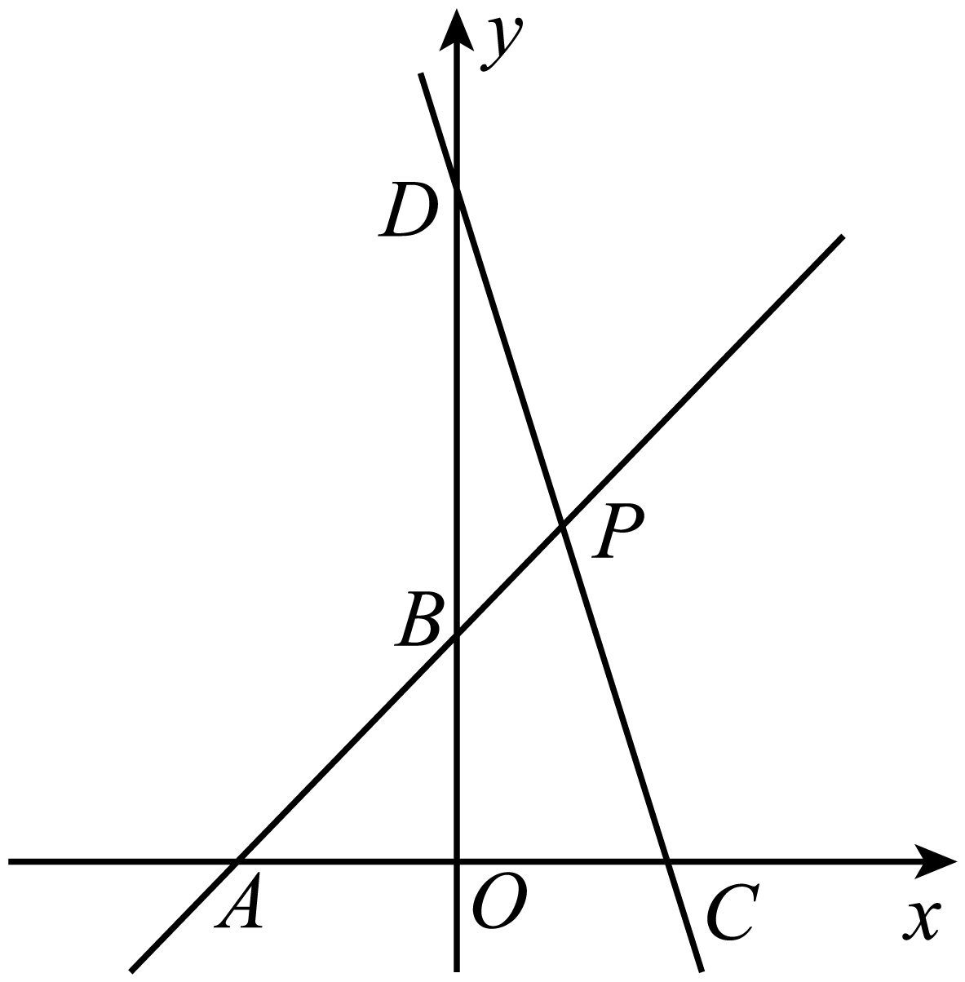

(1)直接写出的度数并用含*m*，*n*的代数式表示点*P*的坐标；

(2)若，且四边形*BOCP*的面积为4，求这两个一次函数的表达式；

(3)在（2）的条件下，直线*AB*上点*M*及平面内一点*N*，恰好使得以*D*，*P*，*M*，*N*为顶点的四边形是菱形，请直接写出点*N*的坐标．

【答案】(1)，*P*（，）；

(2)，；

(3)，，

【解析】

【分析】

（1）求出*OA*＝*OB*可得△*ABO*是等腰直角三角形，则，联立两直线解析式可求出点*P*的坐标；

（2）分别表示出点*A*、*B*、*C*、*D*、*P*的坐标，根据列式求出*n*＝3*m*，根据四边形*BOCP*的面积为4列方程求出*m*，进而求出*n*，问题得解；

（3）设*M*（*a*，*a*+2），分情况讨论：①当*PD*是菱形的边时，②当*PD*是菱形对角线时，分别根据*PD*＝*PM*和*MD*＝*MP*列式求出*M*点坐标，再根据菱形的性质求出点*N*的坐标即可．

(1)

解：在一次函数中，

令*x*＝0，则*y*＝*m*；令*y*＝0，则*x*＝－*m*，

∵，即*OA*＝*OB*，

∴△*ABO*是等腰直角三角形，

∴，

联立，解得：，

∴*P*（，）；

(2)

在一次函数中，

令*x*＝0，则*y*＝*n*；令*y*＝0，则*x*＝，

∴*C*（，0），*D*（0，*n*），

∵*A*（－*m*，0），*B*（0，*m*），*P*（，），，

∴，

整理得：，

解得：*n*＝3*m*或*n*＝－*m*，

由函数图象得：*n*＞0，*m*＞0，且，

∴*n*＝3*m*，

又∵四边形*BOCP*的面积为4，

∴*S*△*APC*－*S*△*ABO*＝4，即，

解得：*m*＝2或*m*＝－2（舍去），

∴*n*＝3*m*＝6，

∴这两个一次函数的表达式分别为：，；

(3)

由（2）可得，点*P*（1，3），*D*（0，6），设*M*（*a*，*a*+2），

①当*PD*是菱形的边时，有*PD*＝*PM*，则*PD2*＝*PM2*，

∴，

解得：或，

∴，，

设点*N*的坐标为（*x*，*y*），当*M*坐标为时，

则，，

解得：，，

∴，

当*M*坐标为时，

同理可求；

②当*PD*是菱形对角线时，有*MD*＝*MP*，则*MD2*＝*MP2*，

∴，

解得：，

∴，

设点*N*的坐标为（*x*，*y*），

则，，

解得：，，

∴，

综上所述，点*N*的坐标为，，．

6如图，在平面直角坐标系中，直线分别与*x*轴、*y*轴交于点*B*、*C*，且与直线交于*A*．

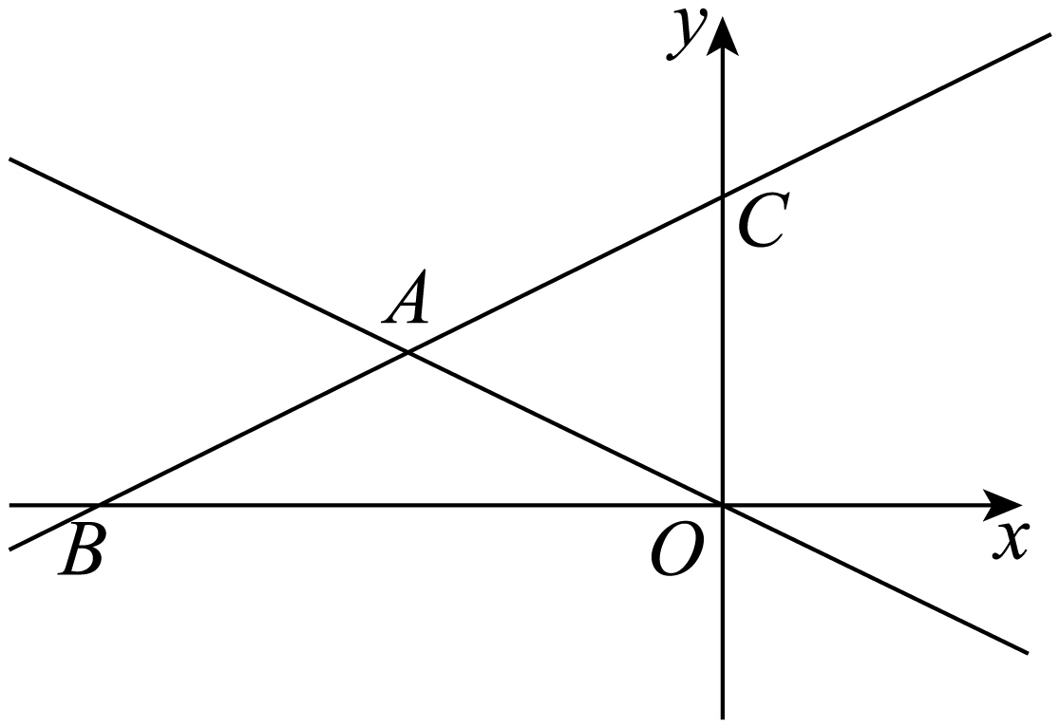

(1)分别求出*A*、*B*、*C*的坐标；

(2)若*D*是线段上的点，且的面积为3，求直线的函数解析式；

(3)在（2）的条件下，设*P*是射线上的点，在平面内是否存在点*Q*，使以*O*、*C*、*P*、*Q*为顶点的四边形是菱形？若存在，直接写出点*Q*的坐标；若不存在，请说明理由．

【答案】(1)*A*（－3，），*B*（－6，0），*C*（0，3）；

(2)*y*＝*x*＋3；

(3)点*Q*的坐标为（，）或（，）或（－3，3）．

【解析】

【分析】

（1）在中，分别令*x*＝0，*y*＝0可求出点*C*、*B*的坐标，联立两函数解析式可求出点*A*的坐标；

（2）由△*COD*的面积为3，列出式子求得点*D*的坐标，然后利用待定系数法即可求得直线*CD*的函数解析式；

（3）分情况讨论：①当*OC*是对角线时，可得点*P*、*Q*在*OC*的垂直平分线上，求出*P*点坐标可得*Q*点坐标；②当*OC*是边，*OP*是对角线时，根据*CP*＝*CO*列式求出*P*点坐标，进而可得*Q*点坐标；③当*OC*是边，*OP*也是边时，此时菱形*OPQC*是正方形，进而可得*Q*点坐标．

(1)

解：在中，

当*x*＝0时，*y*＝3，

当*y*＝0时，*x*＝－6，

∴*B*（－6，0），*C*（0，3），

联立，解得：，

∴*A*（－3，）；

(2)

设*D*（*x*，），

∵△*COD*的面积为3，

∴，

解得：*x*＝－2，

∴*D*（－2，1），

设直线*CD*的函数表达式为：*y*＝*kx*＋*b*（*k*≠0），

把*C*（0，3），*D*（－2，1）代入得：，

解得：，

∴直线*CD*的函数表达式为：*y*＝*x*＋3；

(3)

分情况讨论：

①当*OC*是对角线时，如图，点*P*、*Q*在*OC*的垂直平分线上，

则点*P*、*Q*的纵坐标为，

把代入*y*＝*x*＋3得：，

∴*P*（，），

∴*Q*（，）；

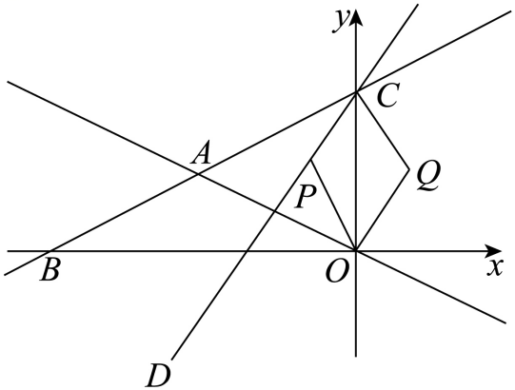

②当*OC*是边，*OP*是对角线时，如图，

设*P*（*a*，*a*＋3），

由*CP*＝*CO*得：，

解得：或（舍去），

∴*P*（，），

设*Q*（*x*，*y*），

则，解得：，

∴*Q*（，）；

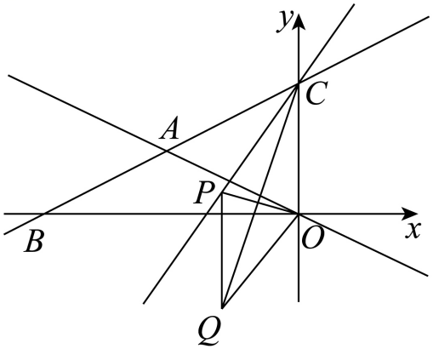

③当*OC*是边，*OP*也是边时，如图，

∵∠*POC*＝90°，

∴此时菱形*OPQC*是正方形，

∵*OP*＝*OC*＝3，

∴*Q*（－3，3），

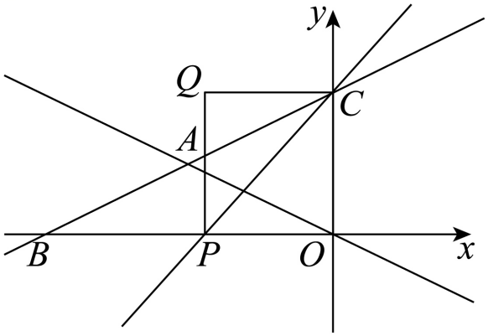

综上所述，点*Q*的坐标为（，）或（，）或（－3，3）．

【点睛】